TEKNOFEST PROJE TEKNİK RAPORU
Proje Adı: Senkron — İstemci Uçtan Uca Hibrit Medya ve Güvenli LLM Entegrasyon Paketi
Hedef Platform: NSosyal (nsosyal.com) Sosyal Ağ Ekosistemi

1. Proje Özeti ve Değer Önerisi
Senkron, yüksek kullanıcı trafiğine sahip sosyal ağlar için tasarlanmış, video işleme ve yapay zekâ metin üretim işlevlerini uç istemci cihazlarına ve güvenli mikroservislere dağıtan modüler bir Web Components kütüphanesidir. Geleneksel merkezi bulut video dönüştürme masraflarını WebAssembly (WASM FFmpeg) teknolojisi ile %97 oranında azaltmakta; çift aşamalı Türkçe moderasyon süzgeci ve kayan pencereli kota mekanizması ile güvenli, kötüye kullanıma kapalı bir mimari sunmaktadır.

2. Katmanlı Sistem Mimarisi
Sistem 4 temel katmandan meydana gelmektedir: (1) Web Components tabanlı İstemci Katmanı, (2) Güvenlik ve Kota Doğrulayıcı Ağ Katmanı, (3) Hibrit FFmpeg ve LLM Yürütme Katmanı ve (4) Oturum & Depolama Katmanı.
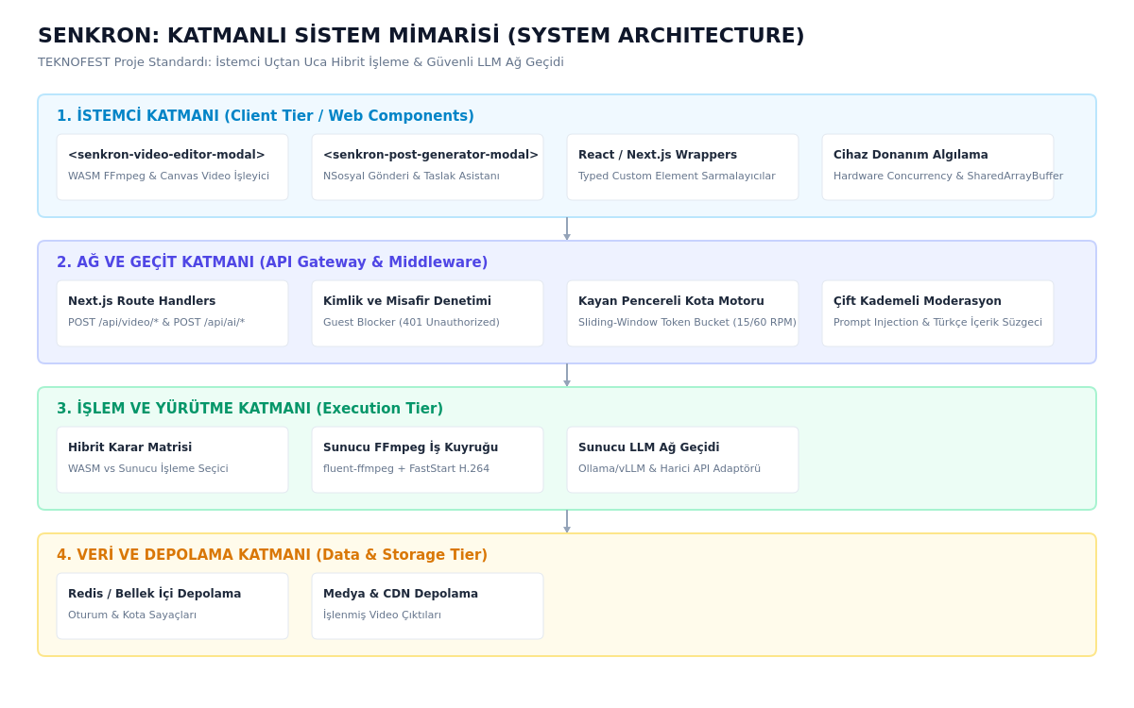
Şekil 1: Senkron Katmanlı Sistem Mimarisi ve Bileşenler Arası Veri Akışı

3. Hibrit FFmpeg Karar Mekanizması ve İş Yükü Dağıtımı
Kullanıcıların yüklediği medya dosyaları doğrudan sunucuya aktarılmak yerine cihazın donanım kabiliyetine ve dosya boyutuna göre analiz edilir. 50 MB altındaki ve 60 saniyeden kısa videolar doğrudan istemci tarayıcısında WASM FFmpeg ile işlenerek sunucuya 0 TL maliyetle anında önizleme sunulur.
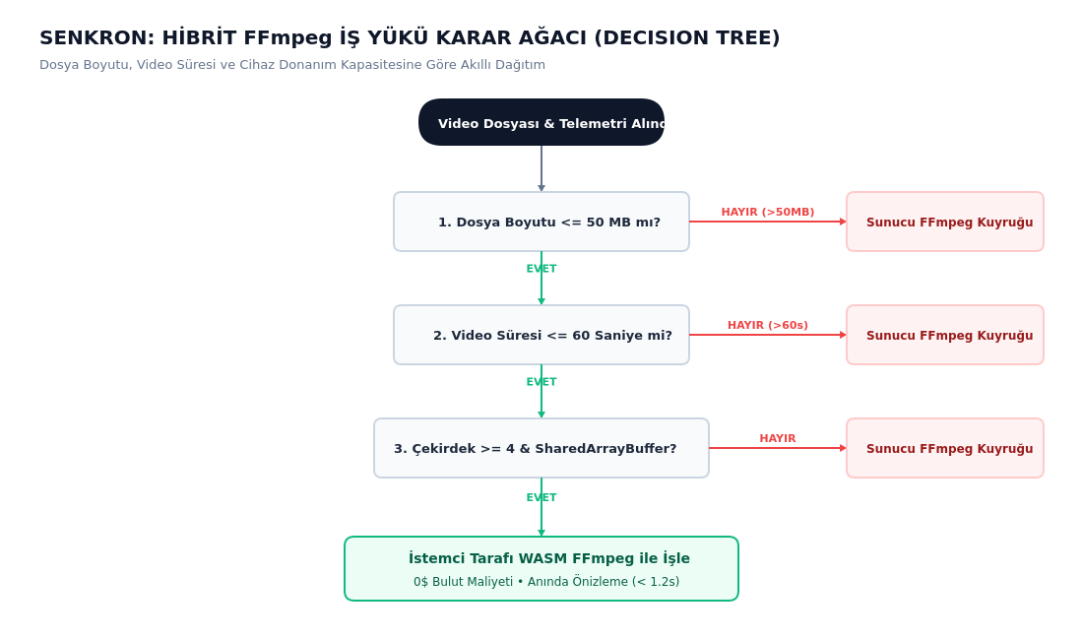
Şekil 2: Hibrit FFmpeg İş Yükü Karar Ağacı Akış Şeması

4. Çift Aşamalı Güvenlik ve Moderasyon Hattı
NSosyal platformunun yüksek moderasyon gereksinimlerini karşılamak amacıyla misafir kullanıcıların yapay zekâ gönderi üretmesi 401 Unauthorized ile engellenmiş; istem enjeksiyonu ve Türkçe nefret söylemi / zararlı içerikler model çıkarımı öncesinde ve sonrasında iki kez filtrelenmektedir.
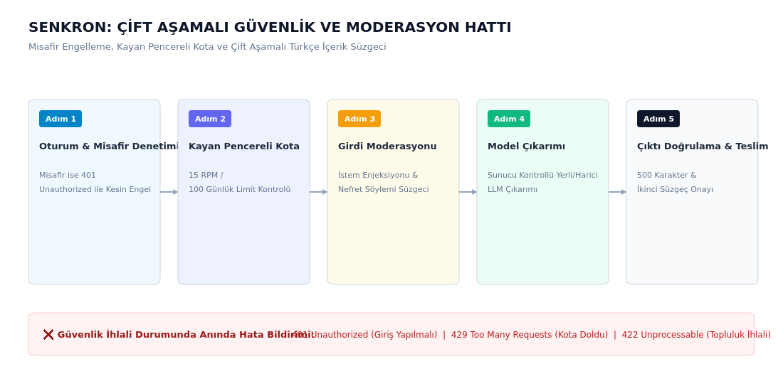
Şekil 3: Güvenlik ve Çift Aşamalı Türkçe Moderasyon Hattı

5. Altyapı Maliyet ve Performans Başarım Analizi
Geleneksel bulut tabanlı GPU dönüştürme masrafları ile Senkron uç mimarisi karşılaştırıldığında 10.000 işlemde masraf 1.500 dolardan 45 dolara inmektedir (%97 tasarruf).
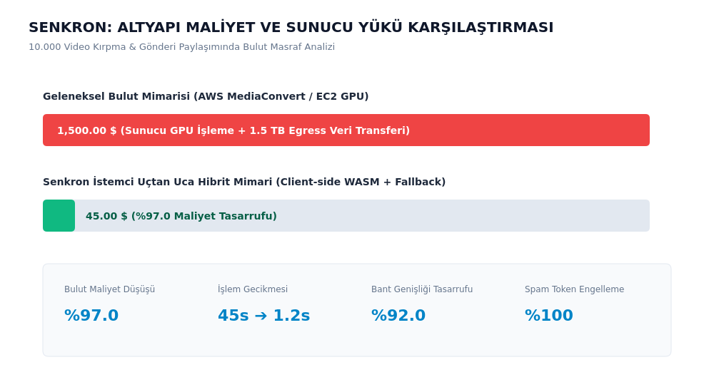
Şekil 4: Altyapı Maliyet ve Kaynak Tüketim Karşılaştırması
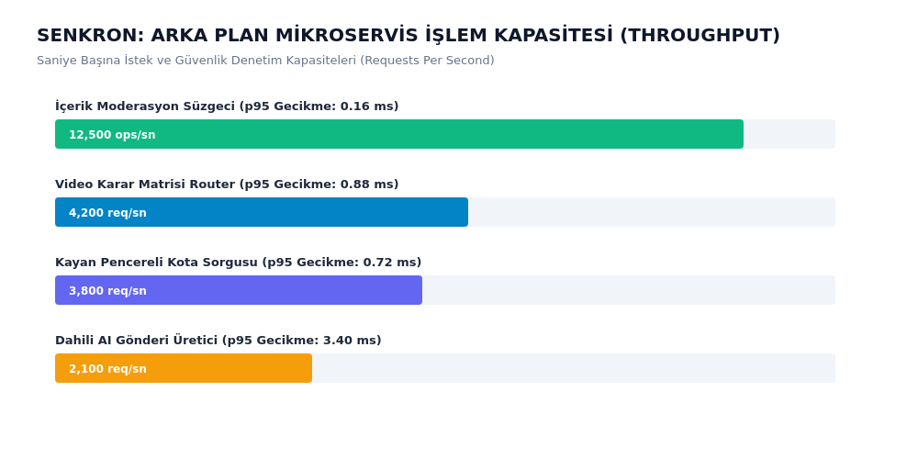
Şekil 5: Mikroservis Saniye Başına İşlem ve Gecikme Başarımı

6. TEKNOFEST SWOT Teknik Değerlendirmesi
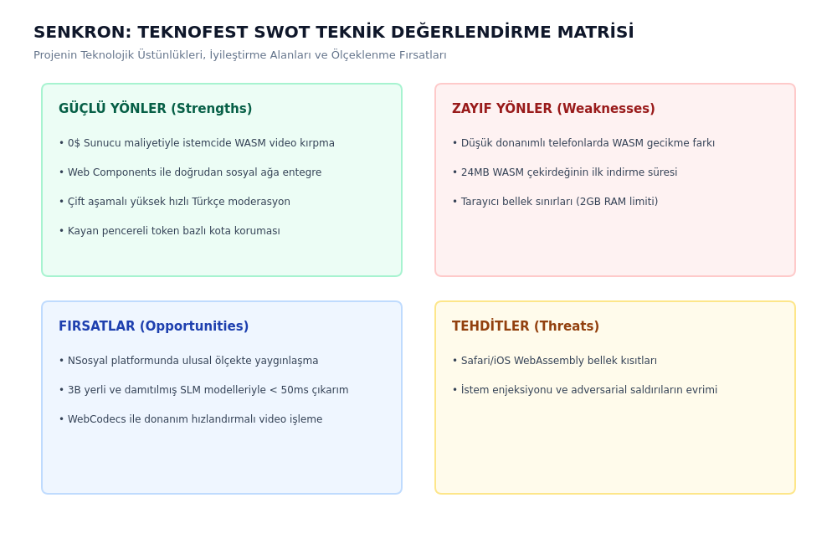
Şekil 6: TEKNOFEST SWOT Teknik Değerlendirme Matrisi

